新沟桥中百仓储超市有限公司江璟城社区分店“3·29”一般触电安全事故调查报告

青山区“3·29”一般触电安全事故调查组

**目 录**

一、事故基本情况 2

（一）事故发生单位及相关单位概况 2

（二）事故发生单位安全管理情况 2

（三）事故发生经过 2

（四）事故现场情况 3

（五）人员伤亡和直接经济损失情况 4

（六）其他情况 4

二、事故应急处置及评估情况 5

（一）事故信息接报及响应情况 5

（二）事故现场应急处置情况 5

（三）事故应急处置评估 5

三、事故原因分析 5

（一）直接原因分析 5

（二）事故相关检测和鉴定情况 6

（三）间接原因分析 6

四、有关责任单位存在的问题 7

五、对有关责任人员和责任单位的处理建议 7

（一）因在事故中死亡免予追究责任人员 7

（二）对事故有关责任人员和责任单位的行政处罚建议 7

六、事故主要教训 9

七、事故整改和防范措施 9

新沟桥中百仓储超市有限公司江璟城社区分店“3·29”一般触电安全事故调查报告

2024年3月29日，中百仓储超市有限公司江璟城社区分店发生一起触电事故，造成1人死亡，直接经济损失170万余元。

事故发生后，区委区政府领导作出指示，要求妥善做好善后工作，迅速查明事故原因，深刻吸取事故教训，持续开展隐患排查治理，做好各项安全生产防范工作。

依据《中华人民共和国安全生产法》（以下简称“安全生产法”）《生产安全事故报告和调查处理条例》（国务院令第493号）、《湖北省生产安全事故报告和调查处理办法》（省政府令第354号）等有关法律法规规定，青山区人民政府成立由区应急管理局、区公安分局、区商务局、区总工会、新沟桥街道办事处等单位组成的“3·29”一般触电事故调查组（以下简称事故调查组），并邀请区纪委监委、区检察院和武汉经济技术开发区（汉南区）有关部门参加，对事故展开调查。

事故调查组按照“科学严谨、依法依规、实事求是、注重实效”和“四不放过”的原则，通过现场勘验、调查取证、人员询问和综合分析，查清了事故发生的主要经过、原因、人员伤亡和财产损失情况，认定了事故的性质和事故责任，提出了对有关责任人员及责任单位的处理建议和事故防范措施建议。

经调查认定，新沟桥中百仓储超市有限公司江璟城社区分店“3·29”一般触电安全事故是一起因从业人员无证违规作业而造成的一般生产安全责任事故。

一、事故基本情况

**（一）事故发生单位及相关单位概况**

**1.武汉汉立制冷科技股份有限公司。**统一信用代码：91420106711908314R，类型为股份有限公司（非上市、自然人投资或控股），成立于1998年7月8日，住所为武汉市汉南区纱帽街幸福园二路1号，注册资本：壹仟贰佰万元整，经营范围：制冷、空调设备制造，制冷、空调设备销售，软件开发通用设备修理，通用设备制造（不含特种设备制造）等。

**2.中百仓储超市有限公司江璟城社区分店。**统一信用代码：91420107MA49L46X6E，类型为有限责任公司分公司（非自然人投资或控股的法人独资），成立于2020年10月20日，住所为武汉市青山区红钢城一江璟城商业街S2-1-19、S2-1-20、S2-1-21、S2-1-22、S2-1-23号商铺，经营范围：烟草制品零售；酒类经营；出版物零售等。

**（二）事故发生单位安全管理情况**

武汉汉立制冷科技股份有限公司（以下简称“汉立制冷公司”）安排未取得特种作业证人员上岗作业。

**（三）事故发生经过**

2024年3月29日下午14时01分许，中百超市江璟城店店长叶某因店内酸奶冷柜温度异常，向汉立制冷公司进行电话报修。15时许，汉立制冷公司维修人员伍某波根据公司维修主管徐某权安排到达中百超市江璟城店，确认冷柜室外机位置后开展工作。15时45分许，伍某波最后一次通过梯子爬上店门上方玻璃雨棚，进入冷柜外机集中放置隔断空间进行机器故障确认。20时47分许，中百超市江璟城店店员杨某霞发现伍某波侧卧在冷柜外机集中放置处隔断空间，经呼救无意识。

**（四）事故现场情况**

本次事故地点为中百超市江璟城店冷柜外机维修作业区（图1），触电位置为冷柜外机侧边旁（图2），冷柜外机电气控制部分外壳（图3）已被拆开，压差开关带电部分裸露（图4）。

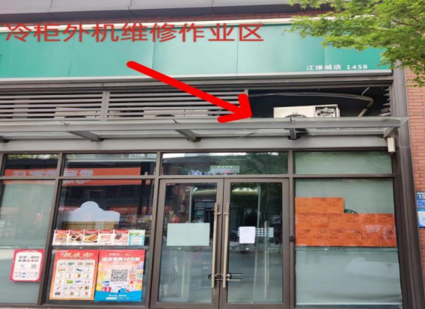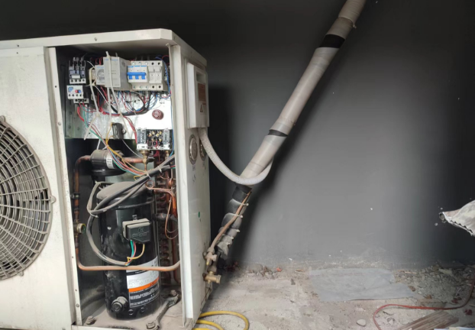图1（冷柜外机维修作业区） 图2（触电位置）

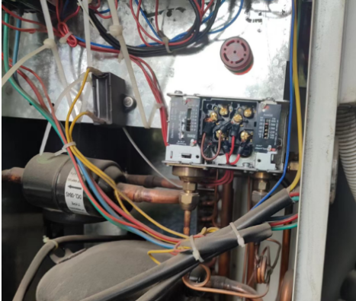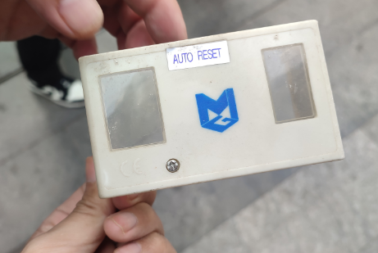 图3（电气控制部分外壳） 图4（压差开关带电部分裸露）

**（五）人员伤亡和直接经济损失情况**

**1.人员伤亡情况。**事故造成1人死亡：伍某波，男，为汉立制冷公司员工，岗位为普工，负责简易维修，协助部门维保人员做好日常的维保、维修工作。

**2.事故损失情况。**事故造成直接经济损失为170万余元。

**（六）其他情况**

1.中百仓储超市有限公司（以下简称“中百超市公司”）与汉立制冷公司签订《维保合同》（2023-2024小业态冷柜维保2-1），维保服务地点为湖北省中百仓储超市门店，合同期限为2023年4月1日至2024年3月31日。中百超市江璟城店与中百超市公司属于隶属关系。

2.根据《剩余电流动作保护装置安装和运行》（GB/T 13955-2017）第4.4.1条的规定“末端保护 下列设备和场所应安装末端保护RCD d）安装在户外的电气装置”。冷柜外机属于户外电气装置，应当进行末路保护，安装剩余电流漏电保护器。

二、事故应急处置及评估情况

**（一）事故信息接报及响应情况**

20时48分许，现场人员拨打120急救电话。21时01分许，120急救中心到达现场后，因人员被困难以搬运，遂要求现场人员拨打119救援电话。21时04分许，现场人员拨打110报警电话。接报后，区公安分局、区消防救援大队、区应急管理局、区商务局和新沟桥街道办事处立即组织人员赶赴现场。

**（二）事故现场应急处置情况**

20时47分许，中百超市江璟城店店员杨某霞发现伍某波侧卧在冷柜外机集中放置处隔断空间，经呼救无意识后拨打120急救电话。120急救中心接报后迅速派员赶往现场。因人员被困难以搬运，现场人员拨打119救援电话。119救援中心接报后迅速派员赶往现场，于22时24分许将伍某波转移至平地。经120急救人员确认，当场宣布伍某波死亡。

**（三）事故应急处置评估**

经事故调查组对事故应急处置复盘评估认为，事故发生后120急救中心、119救援中心、区公安分局、区应急管理局、区商务局、新沟桥街道办事处等单位接报后，迅速组织人员赶赴现场处置，响应及时，分工明确，措施得当，处置稳妥，对相关信息报送及时准确，善后工作开展有序。

三、事故原因分析

**（一）直接原因分析**

通过对事故现场进行勘察、对人员进行询问、委托第三方检测机构检测，认定事故的直接原因是：伍某波安全意识淡薄，未取得制冷与空调作业证从事维修作业，违反操作规程带电作业，在测量氟利昂阀门处高压压力时，触摸到压差开关带电部分导致触电，由于作业活动空间受限，未能及时摆脱，加之冷柜外机未安装漏电保护器，无法断开电源，致其触电身亡。

**（二）事故相关检测和鉴定情况**

经湖北德势弘馨安技术咨询有限公司现场勘察分析：

1.通过事发后亡者的身体姿态及双手情况的照片显示：亡者侧卧于室外机旁及双手有明显电流灼伤痕迹，并呈痉挛状，分析符合电流电击死亡。

2.通过现场供电线路情况及设备现状、作业环境推断：维修人员进入工作现场后，由于作业空间狭窄，只能侧卧于冷柜外机旁开展作业；维修人员拆下电气控制部分外壳，打开压差开关并拿出压力表和连接软管准备测量氟利昂阀门处高压压力，触摸到压差开关带电部分。双手触摸的压差开关和氟利昂阀门处存在电源回路，由于作业活动空间受限，未能及时摆脱或断开电源致触电身亡。

**（三）间接原因分析**

1.汉立制冷公司安排未取得相应特种作业资格的人员违规进行制冷与空调从事维修作业；安全生产教育培训不到位，从业人员存在违反操作规程的作业行为。

2.中百超市江璟城店事故隐患排查整治不到位，冷柜外机末路未安装漏电保护器；对承包单位作业人员安全管理不到位，未核验特种作业人员证件。

四、有关责任单位存在的问题

**1.汉立制冷公司。**安全生产主体责任落实不到位，安排未取得相应特种作业资格的人员违规进行从事制冷与空调维修作业[[1]]；安全生产教育培训不到位，从业人员存在违反操作规程的作业行为[[2]]。

**2.中百超市江璟城店。**事故隐患排查整治不到位，未消除冷柜外机末端未安装漏电保护器的隐患[[3]]；对承包单位作业人员安全管理不到位，未核验特种作业人员证件[[4]]。

五、对有关责任人员和责任单位的处理建议

**（一）因在事故中死亡免予追究责任人员**

伍某波未取得制冷与空调作业证从事维修作业，违反操作规程带电作业，造成自身触电身亡，对事故负有直接责任，因在事故中死亡，根据法律规定，免于追究责任。

**（二）对事故有关责任人员和责任单位的行政处罚建议**

**1.汉立制冷公司。**安排未取得相应特种作业资格的人员违规从事制冷与空调维修作业，安全生产教育培训不到位，从业人员存在违反操作规程的作业行为，对事故负有责任。违反《安全生产法》第三十条第一款[[5]]和第二十八条第一款[[6]]规定，建议由应急管理部门依照有关法律法规给予行政处罚。

**2.韩某。**汉立制冷公司主要负责人（法定代表人），未依法履行安全生产管理职责。违反《安全生产法》第二十一条第一款第五项[[7]]规定，建议由应急管理部门依照有关法律法规给予行政处罚。

**3.徐某权。**汉立制冷公司维修主管，安排未取得制冷与空调作业证的伍某波从事维修作业。涉嫌触犯《中华人民共和国刑法》第一百三十四条第二款[[8]]规定，建议由公安部门依法对其进行处理。

**4.中百超市江璟城店。**未消除冷柜外机末端未安装漏电保护器的隐患，未核验特种作业人员证件。违反《安全生产法》第四十一条第二款[[9]]和第四十九条第二款[[10]]规定，建议由应急管理部门依照有关法律法规给予行政处罚。

5.**叶某**。中百超市江璟城店主要负责人，未依法履行安全生产管理职责。违反《安全生产法》第四十九条第二款[[11]]规定，建议由应急管理部门依照有关法律法规给予行政处罚。

六、事故主要教训

本起事故的发生暴露出部分生产经营单位安全生产主体责任落实不到位，安全生产教育不到位；从业人员安全意识淡薄，违法违规行为依然存在；事故隐患排查整治不到位，现场安全监督管理缺位。

七、事故整改和防范措施

（一）**汉立制冷公司**要深刻汲取本次事故教训，认真分析事故原因，强化公司各部门、各岗位责任落实，深化“三违”作业源头治理，特别是做好从业人员教育培训，保证从业人员具备必要的安全生产知识，掌握本岗位的安全操作技能。

（二）**中百超市江璟城店**要深刻汲取本次事故教训，强化用电安全管理，按规范严格敷设电气线路 、设备和设施，全面排查整治安全隐患问题，强化承包单位作业人员安全管理，做好作业现场监督检查，进一步改善安全生产条件。

（三）**新沟桥街道**及**区商务局**要深刻汲取事故教训，深入剖析事故原因，以案为鉴，组织做好事故警示。同时，要将用电安全作为日常安全检查的重要内容，严查特种作业人员无证作业行为。

青山区“3·29”一般触电安全事故调查组

2024年7月17日

1. [] 《中华人民共和国安全生产法》第三十条第一款：生产经营单位的特种作业人员必须按照国家有关规定经专门的安全作业培训，取得相应资格，方可上岗作业。 
2. [] 《中华人民共和国安全生产法》第二十八条第一款：生产经营单位应当对从业人员进行安全生产教育和培训，保证从业人员具备必要的安全生产知识，熟悉有关的安全生产规章制度和安全操作规程， 掌握本岗位的安全操作技能，了解事故应急处理措施，知悉自身在安全生产方面的权利和义务。……。 
3. [] 《中华人民共和国安全生产法》第四十一条第二款：生产经营单位应当建立健全并落实生产安全事故隐患排查治理制度，采取技术、管理措施，及时发现并消除事故隐患。……。
4. [] 《中华人民共和国安全生产法》第四十九条第二款：……。生产经营单位对承包单位、承租单位的安全生产工作统一协调、管理，定期进行安全检查，发现安全问题的，应当及时督促整改。 
5. [] 《中华人民共和国安全生产法》第三十条第一款：生产经营单位的特种作业人员必须按照国家有关规定经专门的安全作业培训，取得相应资格，方可上岗作业。 
6. [] 《中华人民共和国安全生产法》第二十八条第一款：生产经营单位应当对从业人员进行安全生产教育和培训，保证从业人员具备必要的安全生产知识，熟悉有关的安全生产规章制度和安全操作规程， 掌握本岗位的安全操作技能，了解事故应急处理措施，知悉自身在安全生产方面的权利和义务。……。 
7. [] 《中华人民共和国安全生产法》第二十一条第一款第五项：生产经营单位的主要负责人对本单位安全生产工作负有下列职责：（五）组织建立并落实安全风险分级管控和隐患排查治理双重预防工作机制，督促、检查本单位的安全生产工作，及时消除生产安全事故隐患。
8. [] 《中华人民共和国刑法》第一百三十四条第二款：【强令、组织他人违章冒险作业罪】强令他人违章冒险作业，或者明知存在重大事故隐患而不排除，仍冒险组织作业，因而发生重大伤亡事故或者造成其他严重后果的，处五年以下有期徒刑或者拘役；情节特别恶劣的，处五年以上有期徒刑。
9. [] 《中华人民共和国安全生产法》第四十一条第二款：生产经营单位应当建立健全并落实生产安全事故隐患排查治理制度，采取技术、管理措施，及时发现并消除事故隐患。……。
10. [] 《中华人民共和国安全生产法》第四十九条第二款：……。生产经营单位对承包单位、承租单位的安全生产工作统一协调、管理，定期进行安全检查，发现安全问题的，应当及时督促整改。 
11. [] 《中华人民共和国安全生产法》第四十九条第二款：……。生产经营单位对承包单位、承租单位的安全生产工作统一协调、管理，定期进行安全检查，发现安全问题的，应当及时督促整改。 